ACTIVIDAD 11. PROPUESTA DE MATERIAL DIDÁCTICO.

Analice diversos materiales didácticos donde se trate la construcción de figuras relacionadas con las propiedades del rectángulo, cuadrado y triángulo rectángulo. En las páginas 78 a 81 del Tomo III, Vol. 2
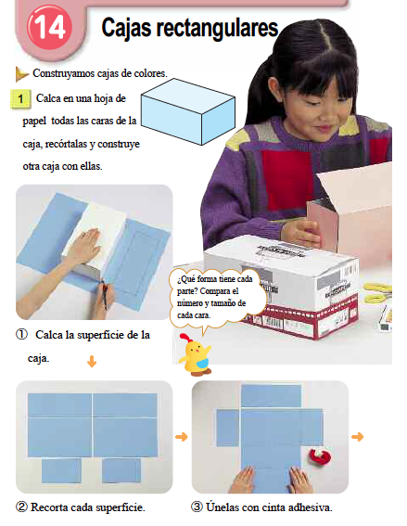
En la página 78 (Fig. 1), el problema a resolver por los alumnos es la construcción de cajas rectangulares. El problema es relevante no únicamente porque el alumno reproduce una caja similar a otra tomada como modelo, sino también por las acciones y procedimientos específicos involucrados en la tarea, por ejemplo, delinear y recortar las caras para determinar las condiciones necesarias y suficientes para poder armar la caja. En suma, se trata de visualizar la descomposición de la caja en sus partes, reproducir estas partes y, después, acoplarlas para construir otra caja similar al modelo.
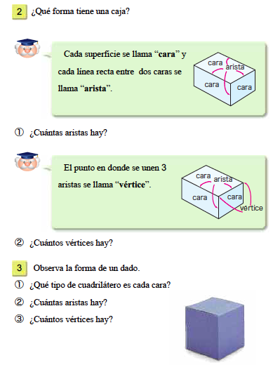
En la página 80 (Fig. 2) puede observarse que la forma de la caja pertenece a la clase de los poliedros, en particular a los prismas rectos de base rectangular. Los poliedros se forman por caras planas poligonales, aristas y vértices. La “caja” es la primera forma poliédrica que los alumnos conocen. Luego se hace referencia al “dado”, cuya forma corresponde al poliedro llamado cubo o hexaedro regular. Cabe destacar que no se usan las denominaciones matemáticas de estas formas, sino aquéllas que evocan lo mismo y que son significativas para el alumno.

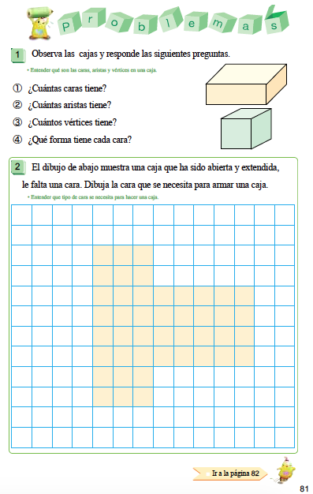
Tanto para el cubo azul de la imagen de la página 80 como para los prismas de la actividad 1 de la página 81 (Fig. 3), dar respuesta a las preguntas sobre caras, aristas y vértices implica poner en juego habilidades de comprensión visual: de esas imágenes planas que evocan formas tridimensionales hay que extraer información para responder lo que se pregunta. En el caso de la segunda actividad de la página 81, hay que completar la red de puntos y rectas y hacerlo de forma que al imaginar o realizar efectivamente su transformación (doblar por las líneas y cerrar la forma) que dé lugar a una caja.

EJERCICIO 1: Presentación de una propuesta fundamentada para el uso de alguno de los materiales didácticos analizados. Los materiales didácticos cumplen el objetivo de motivar, desencadenar y/o profundizar los aprendizajes deseados.

Consigna de trabajo: Individual.

- Con el uso de hojas en blanco de su cuaderno, pegamento, tijeras, colores,… realice un material didáctico relacionado con el cuadrado, rectángulo y triángulo rectángulo.
- En una hoja de su cuaderno proponga por escrito 2 ejercicios que se pueden realizar con el material didáctico que acaba de crear. (similares a los de las páginas 78 a 81 del Tomo III, Vol. 2)
- Presente al grupo y explique en que forma su material didáctico apoya en el aprendizaje a los niños preescolares.

EJERCICIO 2.

